FASES REQUERIMIENTO DE SOFTWARE

1. DESCRIPCIÓN GENERAL DE REQUERIMIENTOS 1
2. ANÁLISIS DE REQUISITOS Y REQUERIMIENTOS 4

DESCRIPCIÓN GENERAL DE REQUERIMIENTOS

REQUERIMIENTO Nº | 1
PROYECTO | Abogabot
Nombre Requerimiento: | Login y Registro
Fecha Solicitud: | 02/11/2022
Responsable(s) Solicitud: | Francisco Cequeda
Dependencia(s) Solicitante: | Gerencia
Responsable Funcional designado por el equipo de desarrollo de software: | Francisco

Descripción de la Solicitud
Usuario Solicitante
El gerente de la compañía desea un interfaz en donde el usuario pueda registrarse y entrar a la plataforma para poder acceder a los servicios de asesoramiento legal y tramites de demandas
Líder Funcional
El cliente necesita un módulo de registro e inicio de sesión para los usuarios, en donde ellos ingresan sus datos para registrarse y posteriormente inician sesión para utilizar la plataforma, terminan de crear su perfil con la información personal para que puedan radicar y visualizar sus procesos legales y hacerles seguimiento

FIRMAS DE ACEPTACIÓN:

________________________________ _______________________________
Nombre Responsable Solicitud Nombre Líder OTI
Dependencia Solicitante Oficina Tecnologías de la Información
REQUERIMIENTO Nº | 2
PROYECTO | Abogabot
Nombre Requerimiento: | Formulario de radicación demanda
Fecha Solicitud: | 02/11/2022
Responsable(s) Solicitud: | Francisco Cequeda
Dependencia(s) Solicitante: | Gerencia
Responsable Funcional designado por el equipo de desarrollo de software: | Francisco

Descripción de la Solicitud
Usuario Solicitante
El cliente ingresa al sistema y al momento de llenar el formulario de radicación de la demanda se manda al proceso de pago para finalizar la transacción e iniciar el proceso.
Líder Funcional
El cliente solicita un formulario para la radicación de las demandas, donde se pueda diligenciar toda la información necesaria para así guardarla en el sistema e iniciar el trámite de su denuncia

FIRMAS DE ACEPTACIÓN:

________________________________ _______________________________
Nombre Responsable Solicitud Nombre Líder OTI
Dependencia Solicitante Oficina Tecnologías de la Información

REQUERIMIENTO Nº | 3
PROYECTO | Abogabot
Nombre Requerimiento: | Módulo de demandas
Fecha Solicitud: | 02/11/2022
Responsable(s) Solicitud: | Francisco Cequeda
Dependencia(s) Solicitante: | Gerencia
Responsable Funcional designado por el equipo de desarrollo de software: | Francisco

Descripción de la Solicitud
Usuario Solicitante
El administrador del sitio recibe la notificación de una nueva demanda y con los datos llenados del formulario se crea automáticamente el documento legal en formato Word para empezar el proceso
Líder Funcional
El cliente solicita un módulo en donde se registren todos los procesos previamente solicitados por el formulario de creación de demandas (Requerimiento 2) y se notifique cada vez que haya un proceso nuevo creado por medio de ese formulario, con el objetivo de empezar el proceso. Aquí se deben de visualizar los datos llenados del formulario, el pago recibido por cada proceso y en un pequeño dashboard ver la cantidad de ingresos recibidos totales y por tipo de proceso.

Desde aquí el administrador podrá actualizar el proceso de la demanda y agregar comentarios en cada paso del proceso.

FIRMAS DE ACEPTACIÓN:

________________________________ _______________________________
Nombre Responsable Solicitud Nombre Líder OTI
Dependencia Solicitante Oficina Tecnologías de la Información

ANÁLISIS DE REQUISITOS Y REQUERIMIENTOS

Fecha Inicio | 02/11/2022 |  | Fecha Final | 31/12/2022
Modelamiento de Negocio
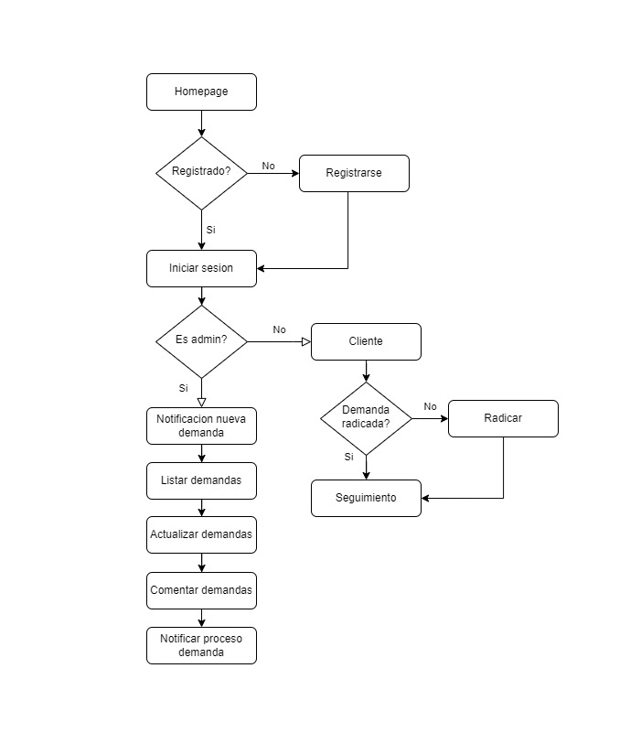

Términos de Referencia
Alcance de la solución | La solución ofrece una plataforma con control de usuarios, en donde cada uno de ellos pueda entrar y gestionar sus procesos: radicarlos, hacerles seguimiento. Etc. Además se tendrá un módulo administrador en donde se podrán ver todos los procesos y sus detalles relacionados al proceso litigante, los pagos recibidos por estos, los estados y actualizaciones
Requerimientos Funcionales y criterios de aceptación y | Requerimientos:  *Control de usuarios (registro e inicio de sesión)  *Formulario de creación de demandas  *Módulo de demandas  *Notificaciones de nuevas demandas  *Seguimiento a demandas por parte del usuario  Criterios de aceptación:  *Usuario pueda registrarse satisfactoriamente  *Validación campos de formulario de demandas  *Visualización de pagos por demanda y totales  *Filtro por estado de procesos, comentarios y resultados  *Notificaciones por seguimiento de proceso y radicación de nueva demanda
Requerimientos no Funcionales y de calidad | *La página debe de ser responsive para poderla ver desde el celular.  *La preferencia de colores del cliente es azul marino y blanco, pero acepta propuestas.
Interesados en la solución
  Nombre/Rol/Perfil | Descripción
Precondiciones | Propuestas previamente aprobadas por las partes interesadas
Requisitos Técnicos | Tipo de Desarrollo | Web Escritorio Móvil Servicio Web  Servicio Windows Otro:__________________
Requisitos Técnicos | Base de Datos | Oracle  SQL Server  MySQL  MongoDB  Otro:__________________ |  |  | Versión  _______  _______  _______  _______  _______  _______
Requisitos Técnicos | Lenguaje | C#  VB  PHP  Java  JavaScript  Otro:___________________ |  |  | Versión  _______  _______  _______  _______  _______  _______  _______
Viabilidad Técnica | Luego de adelantado el análisis de los requisitos y requerimientos es viable proponer una solución técnica para esta solicitud: SI ( ) NO ( )

FIRMAS DE ACEPTACIÓN:
Nombre | Dependencia | Teléfono | Firma

